佛山市房产面积预测算数据生产流程说明

2022年11月9日

- 房产面积预测算数据生产流程
  - 数据生产环境
房产面积预测算数据生产环境为“佛山EPS动态更新管理系统（预测绘）”，台面选择“预测绘”台面，进行数据生产（顺德房产面积预测算数据生产环境沿用现行顺德基础测绘软件）。
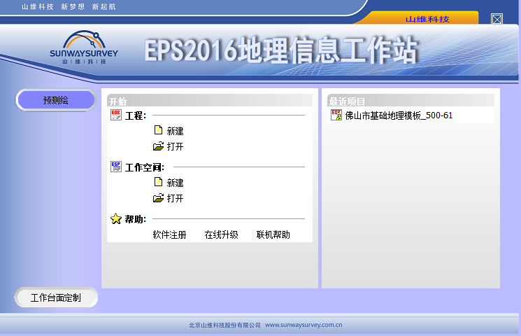
图1-1 软件初始界面
  - 数据生产流程
房产面积预测算数据与不动产测绘数据的制作过程及属性填写等要求基本一致，两者主要区别在于：1）房产面积预测算数据制作时，【测绘状态】要根据备选项选择填写“预测”，再作分摊计算。2）【宗地】要填写不动产权证的证书号【如：粤（2021）佛顺不动产权第0215**号】。
    - 使用权宗地绘制
      - 绘制使用权宗地
绘制相应宗地范围，若有底图，绘制过程中可使用捕捉功能及快捷键。
启动方式：[要素绘制]-> [使用权宗地]-> [绘制使用权宗地(6803163)]
操作步骤：
（1）启动功能；
（2）画线功能加线；
（3）C键闭合。
（4）录入宗地调查信息。
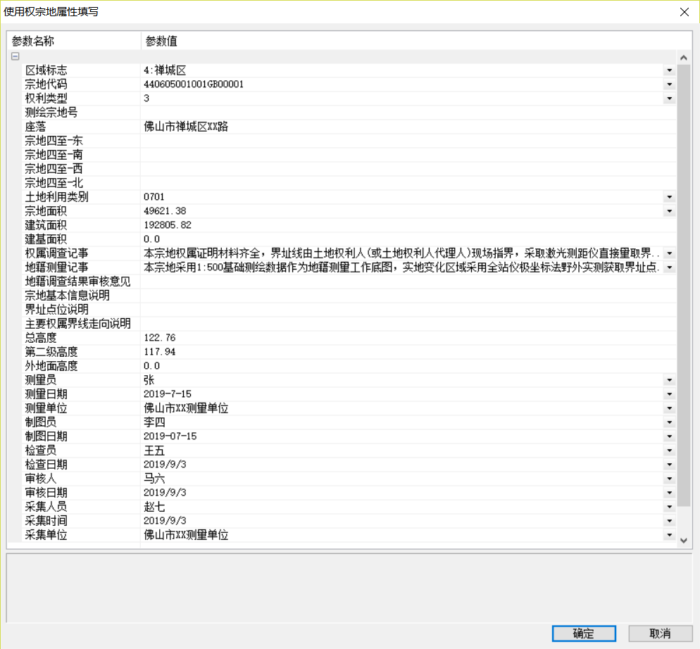
宗地调查信息录入
使用权宗地属性填写说明：
【区域标志】：根据工程项目所在的行政区划填写，选择行政区划代码。
【宗地代码】：宗地代码在数据下载时已导入，一般不需要单独填写。若未导入宗地代码，且经核实该宗地未编制宗地代码的，应将宗地范围线提交到内网用户，单独申请编制，并将编制后的宗地代码手动填写到对应的属性字段上。
【不动产权证证书号】：根据不动产证填写，该项为新增必须填写字段。
【权利类型】：一般依据不动产权证书选择本宗地的权利类型。
【测绘宗地号】：根据实际填写，未知情况下可以不填。
【坐落】：一般依据不动产权证书填写宗地的坐落。
【宗地四至】：根据实际情况填写。
【土地利用类别】：一般依据不动产权证书选择土地利用类别代码。
【宗地面积】：一般依据不动产权证书填写；不动产权证书如未记载时填写宗地的图形面积，一般保留两位小数。
【建筑面积】：宗地内所有建筑的建筑总面积。
【建基面积】：宗地内所有建筑的建基总面积。
其他属性依据实际填写即可。
      - 换码为使用权宗地
若下载的数据中有宗地范围线（编码不是6803163），或调入其他格式的宗地范围线，则采用换码的方式，生成使用权宗地。
启动方式：选择要换码的图形 -> [要素绘制] -> [使用权宗地]-> [换码为使用权宗地(6803163)]。
    - 自然幢范围绘制
自然幢范围的采集可以直接使用加线功能进行绘制；也可以使用复制功能复制已有地形图中的房屋生成。
关于自然幢的划分，应参照标准文件《佛山市建设工程竣工验收综合测量技术规程（第三版）》(P.43 [6.4.4.4 幢的划分])。
使用自然幢范围（3120033）的要素编码绘制自然幢范围。
启动方式：[要素绘制] -> [自然幢范围] -> [绘制自然幢] -> 绘制、闭合。
    - 不动产处理
      - 编辑宗地图形及属性
对宗地的点位、属性、界址点、界址线进行处理，依次执行[调整点列顺序]、[宗地属性重算]、[宗地调查信息填写]、[选择宗地生成界址点界址线]。
启动方式：选择宗地图形 -> [不动产处理] -> [宗地处理] -> [调整点列顺序] -> 调整宗地的起始点位。
启动方式：选择宗地图形 -> [不动产处理] -> [宗地处理] -> [宗地属性重算] -> 计算宗地面积等值。
启动方式：选择宗地图形 -> [不动产处理] -> [宗地处理] -> [宗地调查信息填写] -> 录入使用权宗地属性。
启动方式：选择宗地图形 -> [不动产处理] -> [宗地处理] -> [选择宗地生成界址点界址线] -> 生成宗地的界址点、界址线。
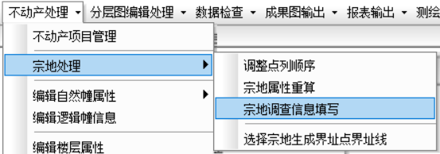
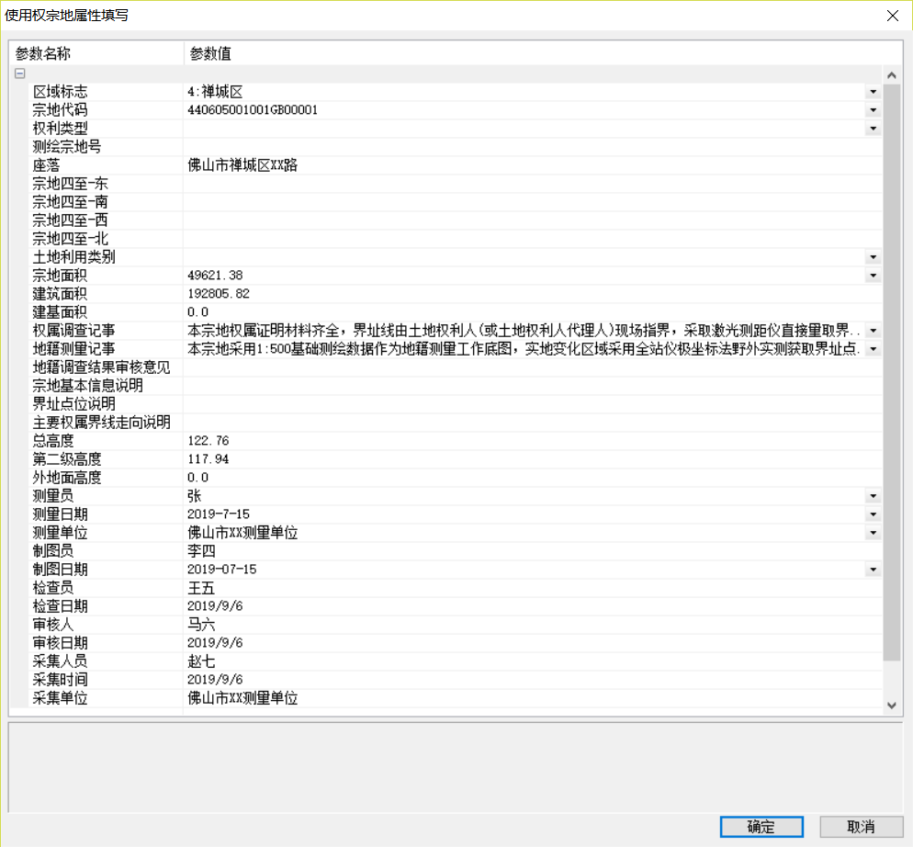
宗地调查信息录入
此处宗地信息填写要点与【1.2.1.1绘制使用权宗地】节相同。
      - 取自然幢号（不动产单元号）
必须确保采用测绘系统提供的连库申请方式申请编制自然幢号。申请自然幢号要先在EPS中登录OA生产管理系统，同时自然幢上要求填写宗地代码。
启动方式：[不动产处理] -> [编辑自然幢属性] -> [取自然幢号(不动产单元号)]。
操作步骤：
- 启动功能；
- 选择自然幢图形；
- 鼠标右键，进行自然幢取号分析；
- 根据分析结果，选择延续使用自然幢号或取新的自然幢号。
（5）对操作步骤（3）自然幢取号分析的使用说明如下：
（5.1）若本地自然幢落到数据库中已有宗地范围线内时，则在绘图区以绿色线条动态绘制宗地的范围，此时，会有两种情形：
①数据库中已有自然幢与本地自然幢不相交，则操作窗口会提示【预编自然幢号】，从下拉菜单中选择自然幢号后，点击确定，完成取号。（如下图）
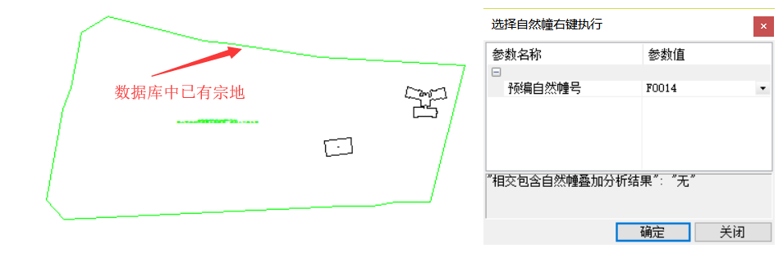
②数据库中已有自然幢与本地自然幢相交，则操作窗口会提示【可延续使用的自然幢号】和【预编自然幢号】，根据实际情况确定采用其中的一种方式，延续使用自然幢号或预编自然幢号，点击确定，即可完成自然幢取号。（如下图所示）
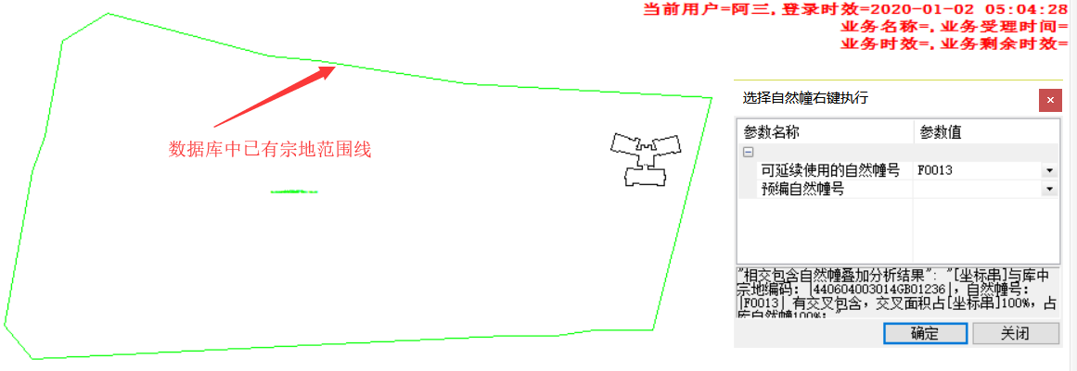
（5.2）若本地自然幢无法落到数据库中已有宗地范围线内时，则表示数据库中尚未有该自然幢所在的宗地。此时需要将宗地提交到内网用户，先进行宗地的取号；待宗地取号完成后，再进行自然幢的取号。（如下图所示）
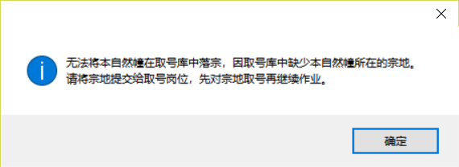
（5.3）若根据自然幢上填写的宗地代码分析到本地自然幢与数据库中的该宗地无交叉或包含关系，表示无法将自然幢落到填写的宗地代码对应的宗地上，一般是宗地代码填写错误，请检查自然幢的宗地代码是否填写正确。
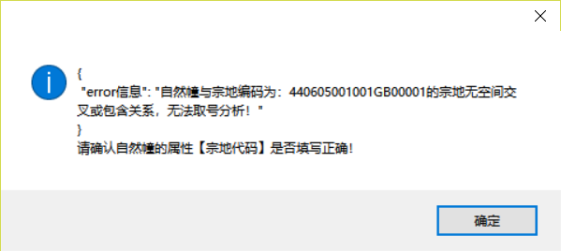
⑤根据《佛山市自然资源局关于印发佛山市国有工业用地使用权及房屋所有权分割和不动产登记管理办法 （试行）的通知》，未批准分割的工业物业及其他宗地（地表）与全部多幢房屋共同设为一个不动不动产单元的情形，不动产单元代码中的幢号为“9999”，因此作业员需要将自然幢做复合面后再取号，取号时填写“F9999”。除上述情形外，宗地上有多幢房屋的自然幢号按顺序编制。
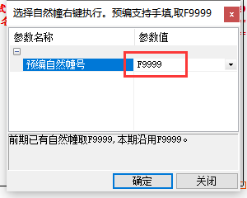
      - 编辑自然幢与逻辑幢属性
启动方式：[不动产处理] -> [编辑自然幢与逻辑幢属性] -> 鼠标选择自然幢图形 -> 录入自然幢属性。
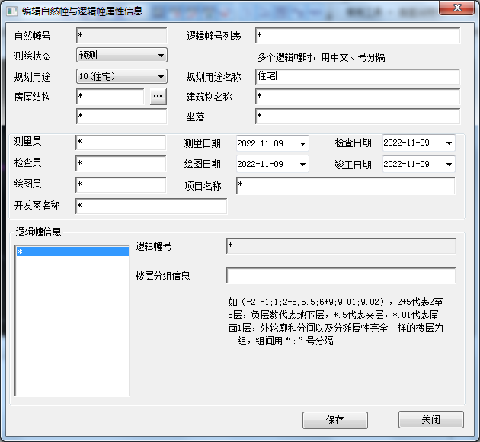
- 测绘状态选择“预测”。
- [房屋结构]和[房屋结构名称]、[规划用途]和[规划用途名称]字段填写应符合《不动产登记数据库标准》中的字典要求，软件本身提供备选项。字典参看附录，注意房产面积预测算中该字段为必填。
- 其他信息按实际情况填写即可。
    - 分层图编辑处理及房产面积计算
分摊图编辑功能及房产面积计算，与不动产测绘一致，按[分层图编辑处理]工具条下步骤生产及编辑属性即可，注意面积块信息录入时只需要录入房产相关信息。
    - 户属性完善
      - 户信息填写
户上要填写[户型]和[户型名称]、[户型结构]和[户型结构名称]、[房屋类型]和[房屋类型名称]、[房屋性质]和[房屋性质名称]、[规划用途], 字段填写应符合《不动产登记数据库标准》中的字典要求，软件本身提供备选项。字典参看附录。
可使用[检查和编辑所有户信息]功能对户信息进行批量赋值：
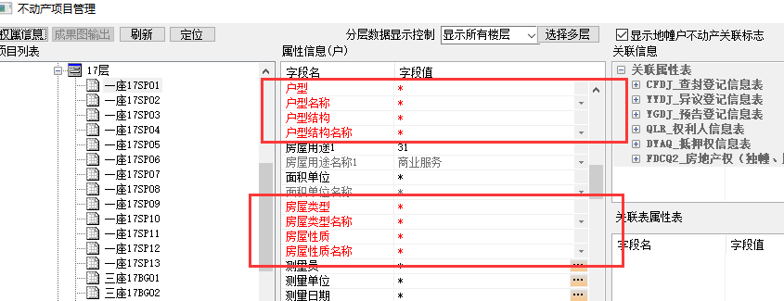
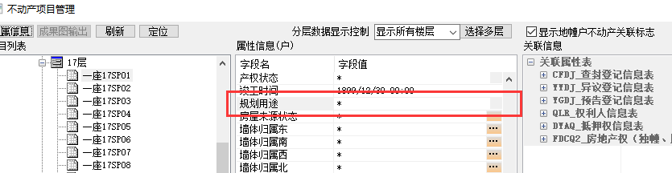

      - 对户取不动产单元号
应在数据库中申请编制户的不动产单元号，操作如下：
启动方式：[不动产项目管理] -> 不动产树状图中自然幢上右键 -> [本幢所有户取不动产单元号]。
注：
（1）本操作是根据户的基本属性从数据库中申请户的不动产单元号，当基本属性不变时，申请的不动产单元号不会变。这里的基本属性是指：宗地代码，自然幢号，逻辑幢号，室号部位。当这些属性取号之后再次编辑，那么就不能与数据库中的不动产单元号对应，因此务必在确保这些属性无误后，再进行取号。
（2）户的不动产单元号为必填字段，必须要进行此操作。
（3）申请户不动产单元号之前，需要先在EPS中登录OA生产管理系统。
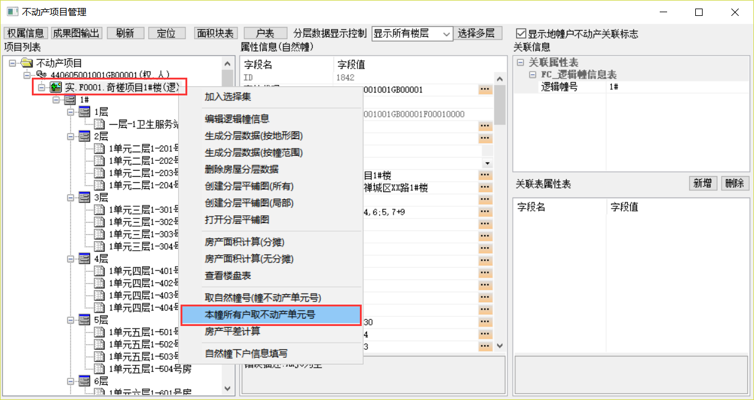
    - 不动产数据质检
（1）选择“数据检查”菜单，执行“质检（可不创建任务）”如下图左图显示：
（2）在“房产检查”界面，右键选择“全部执行”如下图右图显示：

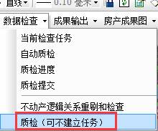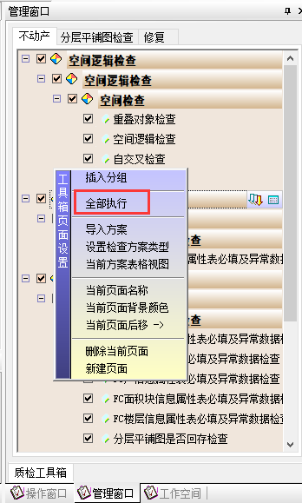
（3）房产错误修改：
处理数据监理中所提示的错误，处理完成之后再执行一次“全部执行”，修改完成直至错误个数为0：
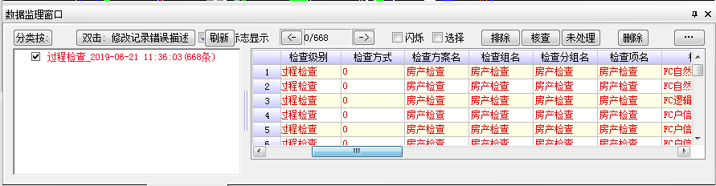
  - 顺德房产面积预测算特别说明
1.2.1至1.2.6的生产流程不适用与顺德房产面积预测算生产操作过程，顺德房产面积预测算生产使用顺德基础测绘软件。但1.2.1至1.2.6提到的字段填写规范要求，顺德与其一致。
总结：本次房产面积预测绘算全市统一，顺德房产面积预测算生产在顺德现行要求基础上（含顺德联合测绘和预测绘生产要填写宗地代码生成正式的不动产单元号），扩充13个字段的必填要求。13个字段分别为自然幢表上的[房屋结构]、[房屋结构名称]、[规划用途]、[规划用途名称]4个字段，户表上的[户型]、[户型名称]、[户型结构]、[户型结构名称]、[房屋类型]、[房屋类型名称]、[房屋性质]、[房屋性质名称]、[规划用途]9个字段
- 房产面积预测算成果提交（OA）
登录佛山市联合测绘动态更新管理系统（https://dtgx.fszrzy.foshan.gov.cn）。
注：顺德房产面积预测算也统一采用佛山市联合测绘网址，原顺德测绘生产管理网址内的预测绘入库流程将停用。
  - 房产面积预测算业务申请
- 在‘业务新建’分组下选择‘预测绘’：
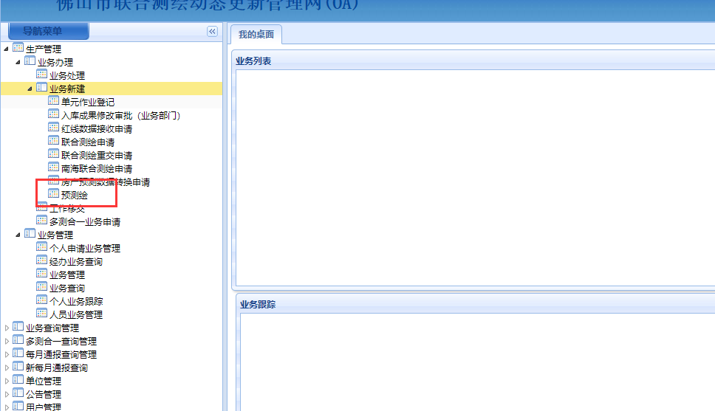

- 填写测绘信息后，点击保存。*注意：表单中信息均需填写，版本号为顺德区填写字段，其他四区无需填写。
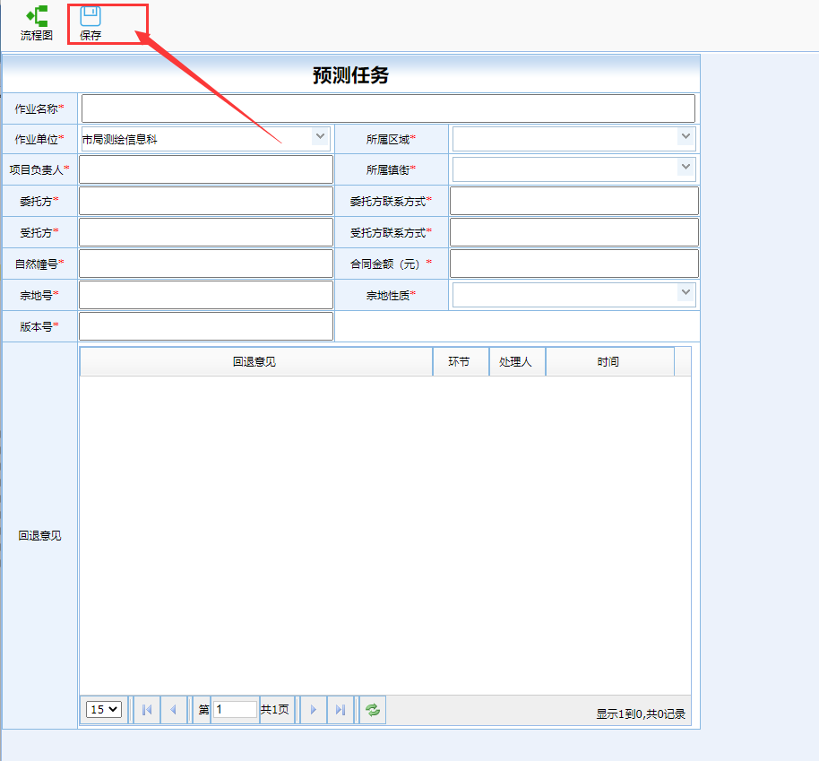
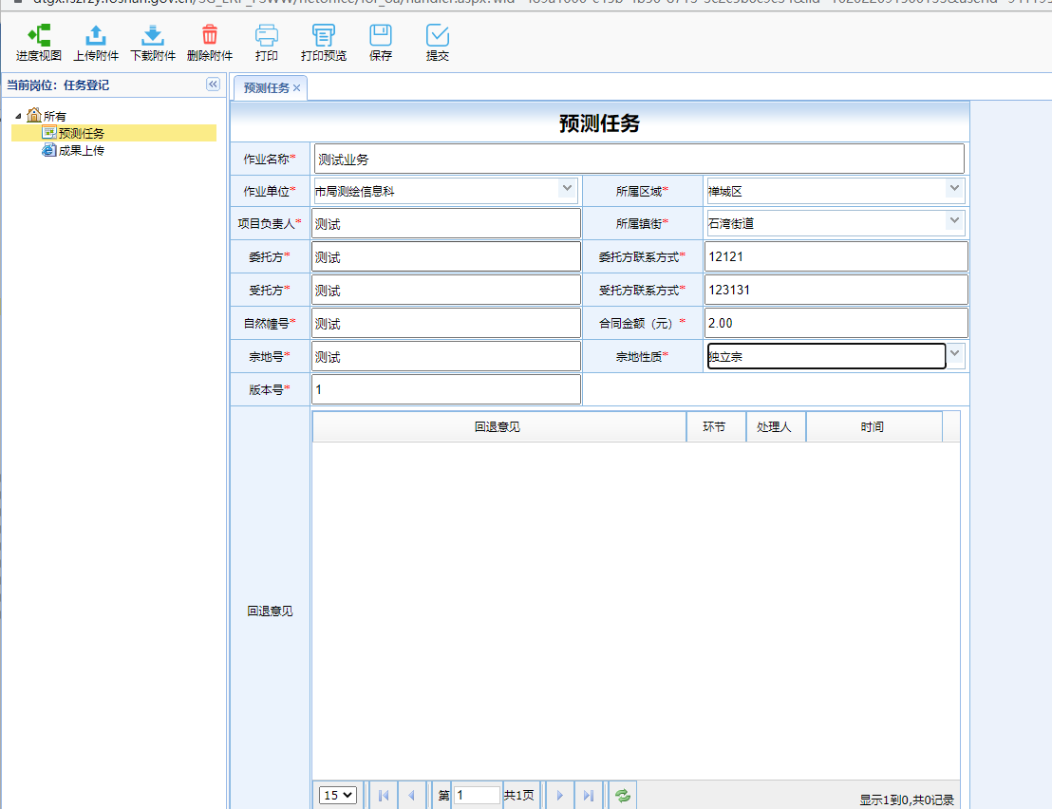

- 在[成果上传]里，点击[上传单个文件]上传房产面积预测算EDB文件。*注意：上传的文件只能一个EDB文件，不能上传其他文件，也不能上传多个EDB。
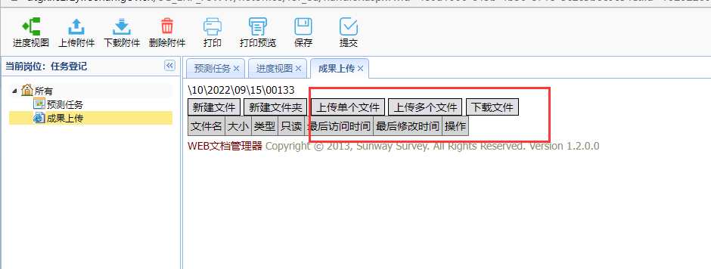

- 确认填写的信息和上传的文件后提交业务给系统，等待系统入库即可。
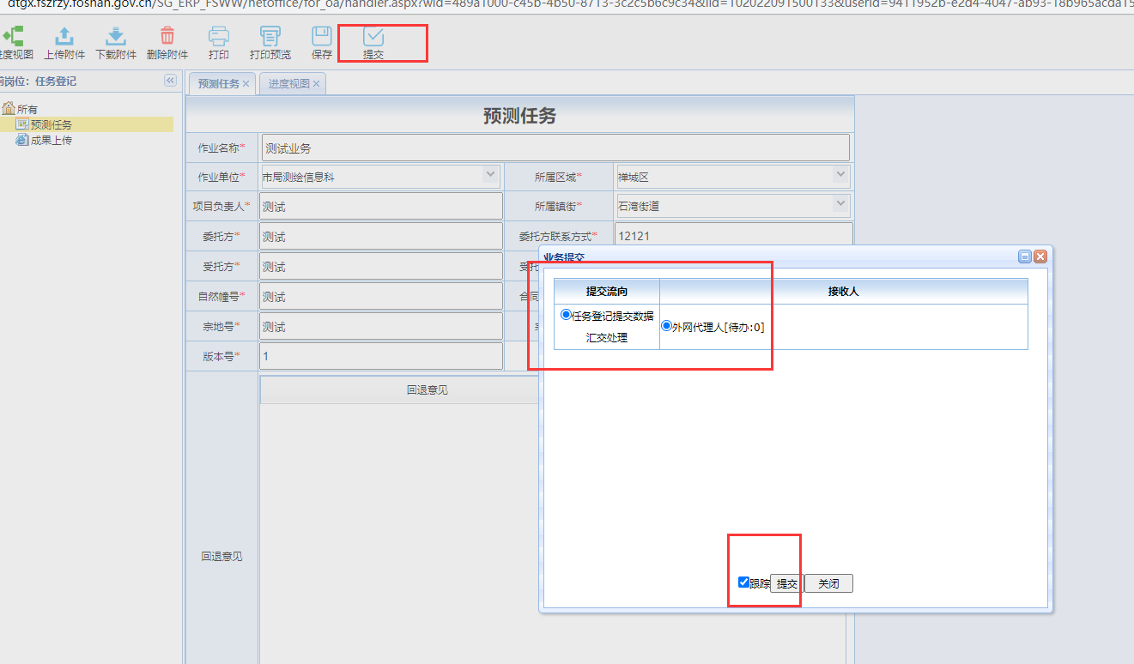
- 佛山市自然资源局后台服务器会每隔半小时，抽取外网联合测绘系统里的房产面积预测算EDB数据自动入库。测绘生产单位可以在上传提交半小时后登录联合测绘OA系统查看入库情况：
- 若入库成功：业务办结，在附件里会有《入库凭证.jpg》文件，作业员将该入库凭证提供给委托单位，委托单位使用该入库凭证上的业务编号申请办理后续业务。*注：下图中的入库凭证为示意图，具体样式以系统中的入库凭证为准。
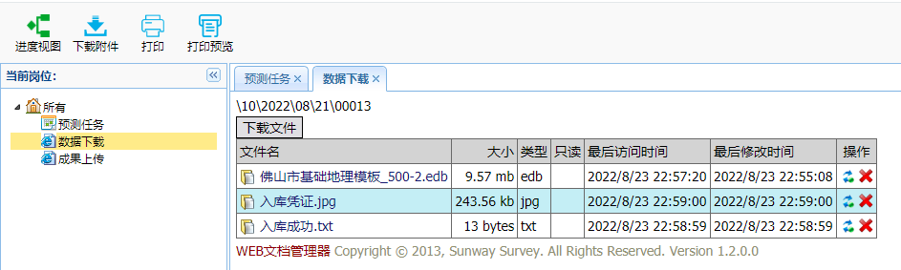

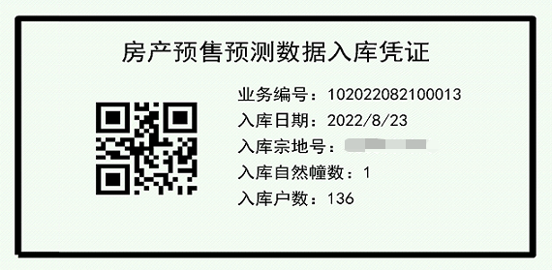
- 若入库失败：系统会将该业务退回给申请人员，并在附件里生成《入库失败.txt》文件，《入库失败.txt》里会有失败原因描述，生产人员依据错误描述修改数据，并将原预测EDB成果及《入库失败.txt》删除后，重新上传修改后的预测EDB成果。

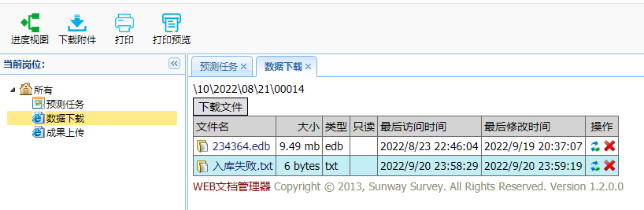

附录（字典）
以下字典项摘抄《关于修改不动产登记数据库标准等相关标准内容的函》（自然资登记函〔2021〕41号）.pdf

FWJG、FWJGMC字典（房屋结构代码和房屋结构名称）
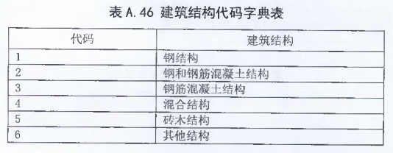

HX，HXMC字典（户型代码和户型名称）
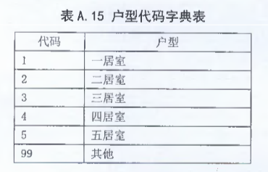

HXJG，HXJGMC字典（户型结构代码和户型机构名称）
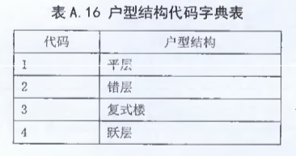
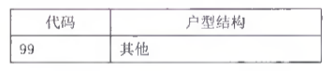

FWLX，FWLXMC字典（房屋类型代码和房屋类型名称）
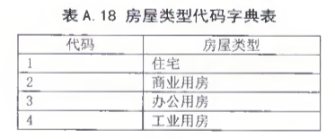
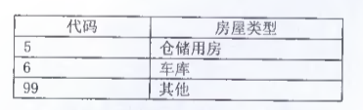

FWXZ，FWXZMC字典（房屋性质代码和房屋性质名称）
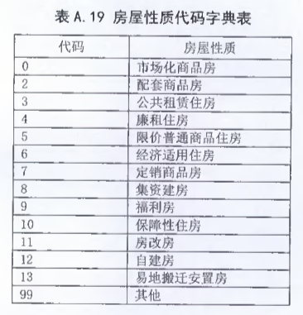

GHYT、GHYTMC字典（规划用途代码和规划用途名称）
